HOJA DE EJERCICIOS DE REPASO

SESIÓN 1: INTRODUCCIÓN A LA PROGRAMACIÓN DEL PROCESADOR MIPS Y AL SIMULADOR VISUALMIPS32
IMPORTANTE: Como esta sesión tiene como principal cometido familiarizarnos con el entorno y el lenguaje ensamblador, no se ejecutarán los programas como procesador segmentado, sino de forma secuencial. Para ello, se deshabilitará la opción correspondiente en las propiedades del simulador accediendo a la herramienta “Propiedades” (o pulsando “F12”), y cambiaremos el tipo de procesador a “secuencial”. Observe la siguiente figura con el antes y el después:

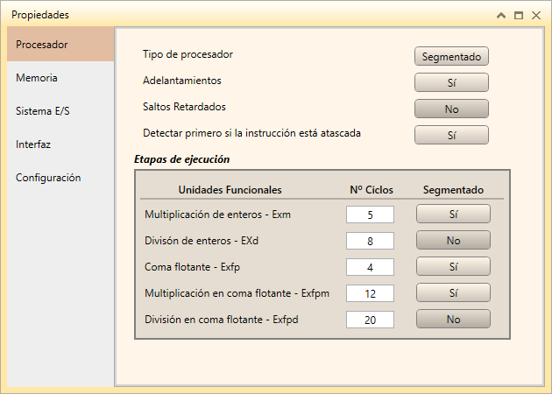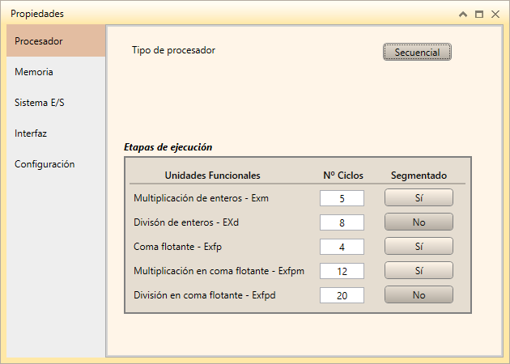
Cambio de tipo de procesador. (izquierda) Antes; (derecha) Después
EJERCICIO GUIADO: Programa que guarda en memoria el resultado de la resta de dos valores (si el resultado es positivo) o cero (si el resultado es negativo). Los dos operandos también provendrán de memoria.
Posible código en C:
op1 = 15;
op2 = 9;
temp = op1-op2;
if(temp>=0)
res = temp;
else
res = 0;
…
.data ; Segmento de datos (origen y destino de las operaciones)

op1: .word 15 ; Operando 1 etiquetado como “op1”, de tipo word y con valor “15”
op2: .word 9 ; Operando 2 etiquetado como “op2”, de tipo word y con valor “9”
res: .space 4 ; Espacio reservado para el resultado, etiquetado como “res” y con un tamaño de 4
; bytes (ya que el resultado será “word”).

.text ; Segmento de código

la $2, op1 ; Cargamos la dirección de memoria donde se encuentra “op1” (no su valor), ya que
; no la sabemos. La pseudo-instrucción “la” (load address) nos resuelve
; este problema. ¡Cuidado en futuras prácticas! Son 2 instrucciones en una
la $3, op2 ; Ídem para “op2”
la $10, res ; Debemos hacer lo mismo con aquellas posiciones de memoria que utilicemos para
; volcar los resultados.
lw $4, 0 ($2) ; Ahora sí cargamos el valor de “op1” (contenido de la dirección donde se
; encuentra “op1” en memoria)
lw $5, 0 ($3) ; Ídem con el valor de “op2”
sub $6, $4, $5 ; Realizamos la resta y el resultado lo guardamos en el registro $6
slt $7, $6, $0 ; Hacemos una comparación del resultado de la resta con el contenido del registro
; $0 (que siempre es ‘0’). Si el contenido de $6 es menor a ‘0’ (o lo que es ; lo mismo, si es negativo), se asignará el valor ‘1’ al registro $7; en ; caso contrario se le asignará un ‘0’.
bne $7, $0, tag ; Si el contenido de $7 no es cero (en cuyo caso el resultado de la comparación
; anterior es que [$6]<0, es decir, que es negativo), saltamos a la
; posición etiquetada con “tag”. En caso contrario (positivo), el programa
; seguirá su curso normal (siguiente instrucción).
sw $6, 0 ($10) ; Esta instrucción solo se ejecutará en caso de que no salte la instrucción
; anterior, y significará que el resultado de la resta no es negativo.
; Primera rama del condicional. Se guarda el resultado de la resta en la
; dirección de memoria donde se encontrada la variable “res”.
j fin ; Salto incondicional al fin del programa. Es necesario porque, en caso contrario,
; se ejecutaría la siguiente instrucción que es la segunda rama del
; condicional (y no queremos eso).
tag: sw $0, 0 ($10) ; Comienzo de la segunda rama del condicional. Se guarda el valor ‘0’ en la
; dirección de memoria donde se encontrada la variable “res”.
fin: ; Etiqueta de fin de programa
En el simulador podríamos observar lo siguiente:
- Tras copiar el programa al simulador y compilar (segundo botón de la barra de herramientas):
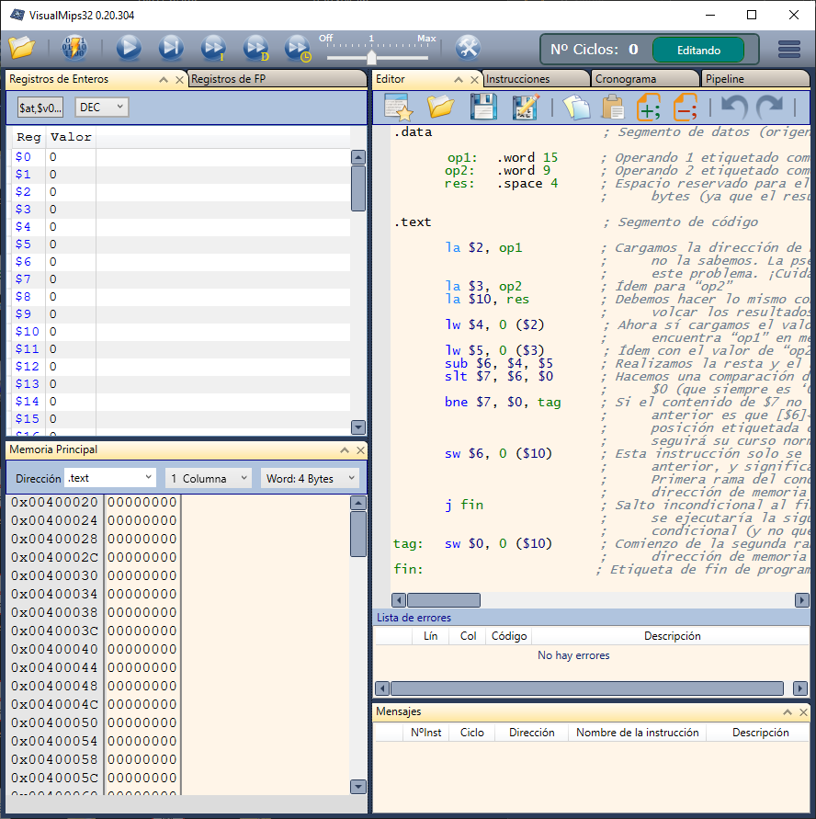
- Si seleccionamos en la ventana “Memoria” la dirección “.text” podremos ver los códigos de las instrucciones del programa (32 bits por instrucción, que conforman el formato de cada una de ellas):
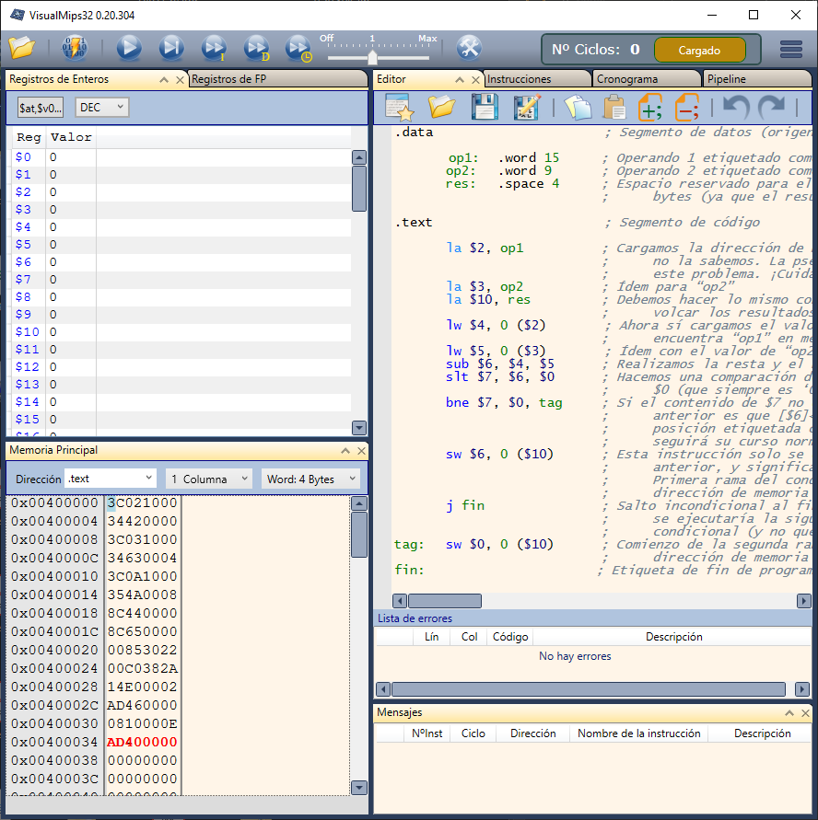
- Si seleccionamos en la ventana “Memoria” la dirección “.data” podremos observar el contenido de las variables definidas en nuestro programa: como primer valor tendremos el 15 en hexadecimal (ocupando un espacio de 32 bits al ser de tipo “word”), como segundo valor tendremos el 9 (también de tipo “word”) y, como tercer hueco (donde se ubicará finalmente el resultado) tenemos vacío un bloque de 4 bytes para “res” (definido como “.space 4”).
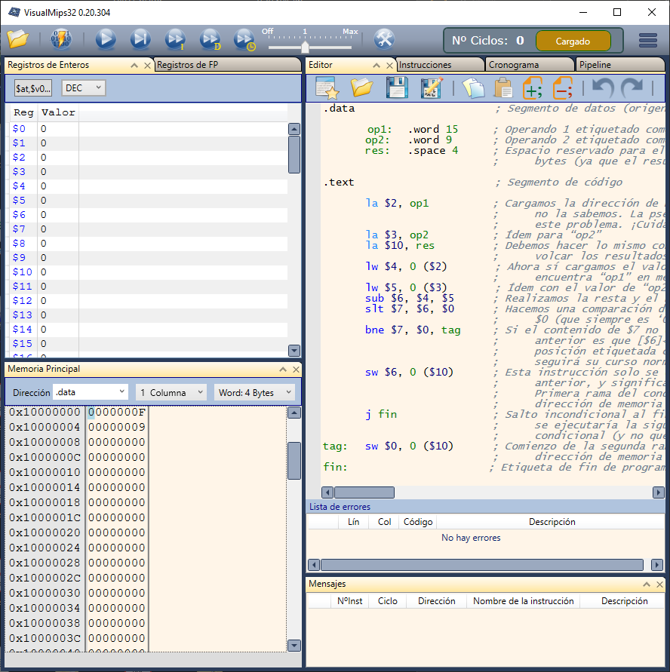
Es interesante observar también que, si modificamos la forma de visualización a tamaño byte en vez de “word”, podremos observar que el alineamiento de palabras en memoria es “Big Endian” al guardar la parte alta del dato en la posición más baja de memoria.
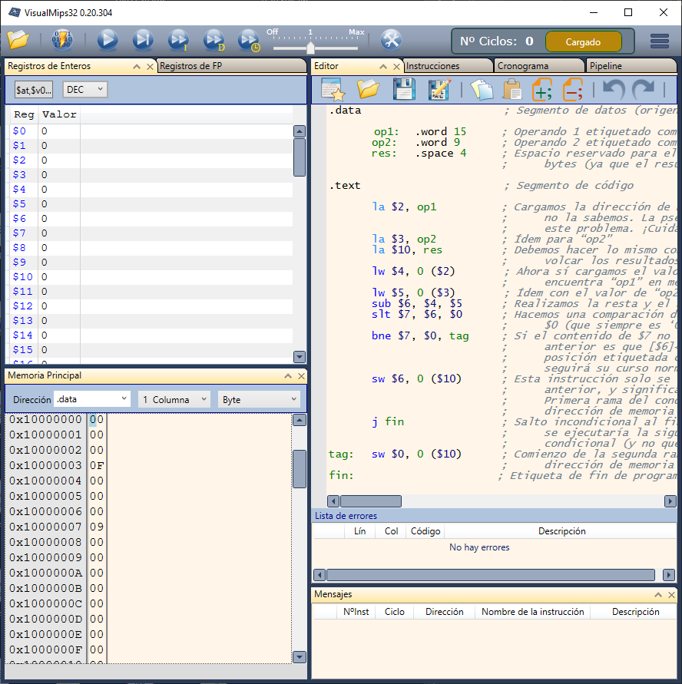
- Podemos ejecutar el programa instrucción a instrucción utilizando el quinto botón de la barra de herramientas. A continuación, se muestra una captura tras ejecutar las 5 primeras instrucciones (las 3 “la” y las 2 “lw”). Podemos observar que en los registros $2 y $3 están las direcciones de memoria donde se ubican “op1” y “op2”, respectivamente; mientras que en los registros $4 y $5 se encuentra el contenido de las variables “op1” y “op2”, respectivamente. Además, en el registro $10 se puede observar la dirección de memoria donde escribiremos al final el resultado (“res”).
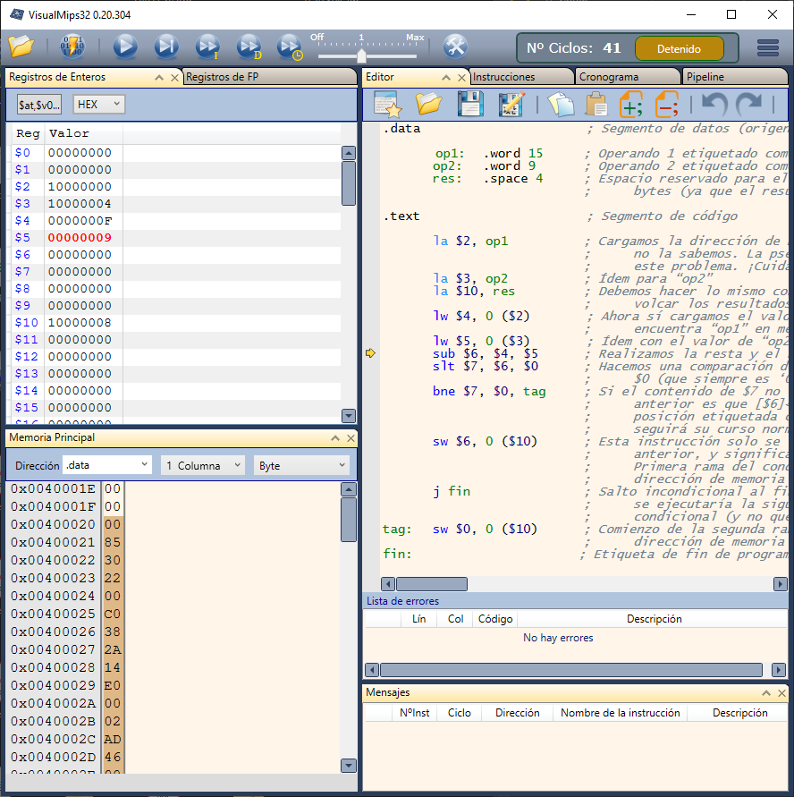
- Finalmente, tras terminar la ejecución completa del programa (podemos ir al final mediante el cuarto botón de la barra de herramientas), podremos contemplar en $6 y en la dirección de “res” el resultado del mismo. En nuestro caso, será ‘6’.
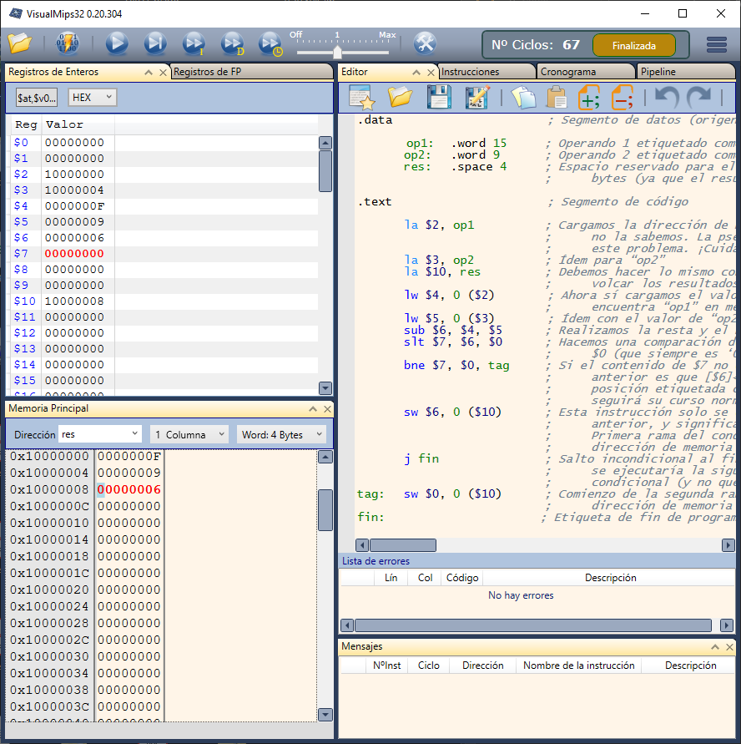
- Debido a los valores que hemos colocado inicialmente a “op1” y “op2”, el resultado será siempre el mismo. Si probamos a cambiar el valor de estos operandos, podremos observar variaciones en el resultado. Por ejemplo, cambiando el valor de “op1” a 5 para que la resta salga negativa (el resultado debería ser cero):
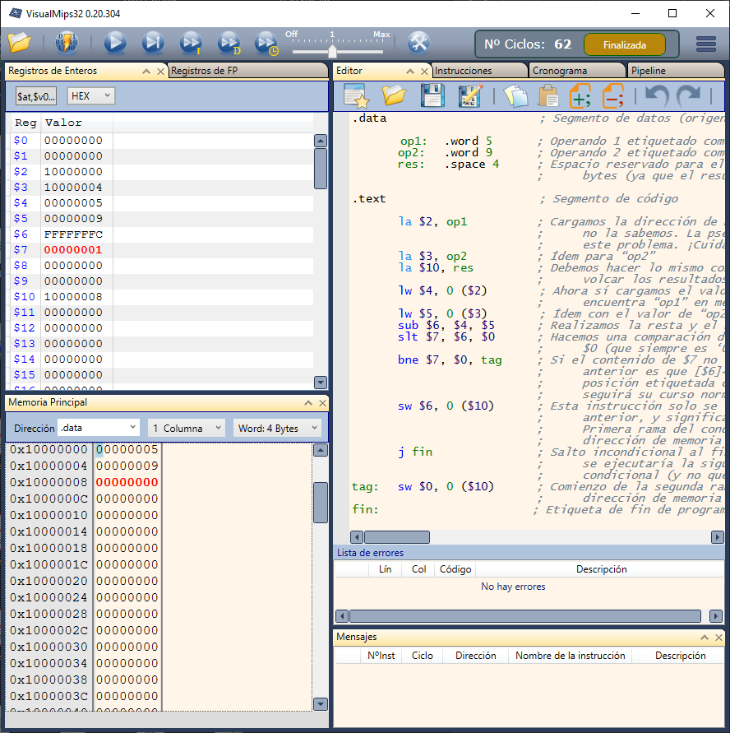

A continuación, se indica una serie de ejercicios sin resolver para que pueda practicas con el simulador y adquirir los conocimientos necesarios para la siguiente sesión de laboratorio.
Ejercicio 1: Realice un programa que guarde en memoria el sumatorio de los números naturales que se encuentra en el intervalo indicado en memoria.
Posible código en C:
…
sum = 0;
i = inicio;
f = fin;
while(i<=f)
{
sum = sum + i;
i++;
}
res = sum;
…

.data
inicio: .byte 9
fin: .byte 16 ; Suma resultante = 9+10+11+12+13+14+15+16 = 100
res: .space 2 ; Espacio reservado para “res” de 2 bytes.

.text
la $2, inicio ; Carga la dirección de memoria de la variable “inicio”.
la $3, fin ; Carga la dirección de memoria de la variable “fin”.
la $4, res ; Carga la dirección de “res” (donde se almacenará el resultado).

Ejercicio 2: Realice un programa que, dado un vector de 10 enteros (de 2 bytes cada uno) almacenado en memoria, guarde en “res” la media aritmética de los valores del vector.
Posible código en C:
…
aux = 0;
for(i=0; i<10; i++)
{
aux = aux + x[i];
}
aux = aux/10;
res = aux;
…
.data
x: .half 6, -4, 15, 9, -2, 11, 8, 20, 5, 2
res: .space 2 ; El resultado debería dar 70
.text
la $2, x ; Dirección inicial del vector (y, por tanto, del primer elemento)
la $10, res ; Dirección de “res” (donde almacenar el resultado final)

Ejercicio 3: Realice un programa que, dado un vector de 16 enteros (de 4 bytes cada uno) almacenado en memoria, guarde en “contP” el número de positivos y en “contN” el número de negativos.
Posible código en C:
…
auxP = 0;
auxN = 0;
for(i=0; i<16; i++)
{
if(x[i]<0)
auxN++;
else
auxP++;
}
contP = auxP;
contN = auxN;
…
.data
x: .word 6, -4, 13, 8, -2, 11, 7, 20, 9, -3, -12, 5, 1, 23, -25, 8
contP: .space 4 ; Debería contener el resultado final de 11
contN: .space 4 ; Debería contener el resultado final de 5
.text
la $2, x ; Dirección inicial del vector (y, por tanto, del primer elemento)
addi $3, $0, 0 ; Inicialización de registro a 0 (para contador de positivos)
addi $4, $0, 0 ; Inicialización de registro a 0 (para contador de negativos)

